Manuál kontroly AC

Dodržování pracovních postupů a požadavků v prostoru výdejních lávek

- Kontrola používání určených OOPP
  - Ochranná obuv v antistatickém provedení,
  - Ochranný oděv v antistatickém provedení se sníženou hořlavostí, bez zjevného poškození a řádně zapnutý,
  - Nasazená ochranná přilba v antistatickém provedení
  - Ochrana zraku – ČSN EN 166 a rukou (při napojování, odpojování a obsluze plnicích ramen a AC. Při obsluze AccuLoadu není ochrana zraku a rukou vyžadována, ochrana zraku není vyžadována rovněž při připojování zemnícího kabelu).
  - ŘIDIČŮM AC JE ZAKÁZÁNO SE PŘEVLÉKAT V AREÁLU SKLADU!
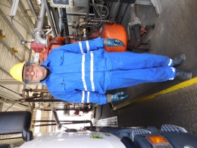 | 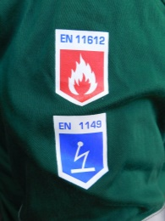 | 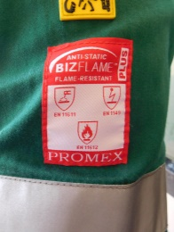 | 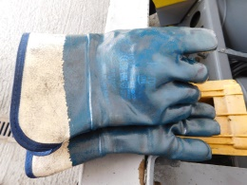
Ustrojený řidič AC pro plnění | Označení OOPP | Označení OOPP | Rukavice s chem. odolností
- Kontrola AC
  - Technický stav tahače a cisterny (návěsu nebo přívěsu) vylučující plnění AC
    - Zjevné a viditelné poškození vozidel (elektroinstalace, zjevně porušené kabely, osvětlení, zejména rozbitá skla světel, armatury a další závady na cisterně)
    - Zjevné úniky provozních a jiných kapalin
  - bezpečnostního značení AC
    - viditelné, čisté, čitelné odpovídající přepravovanému produktu, nepoškozené (UN/KEMLER, ryba, diamant…)
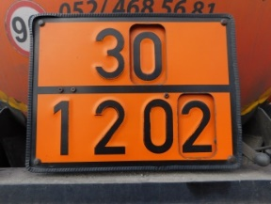 | 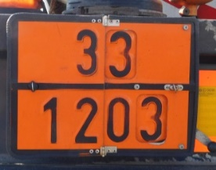 |  | 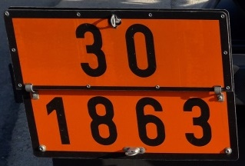
Nafta motorová | Benzín automobilový |  | JET-A1
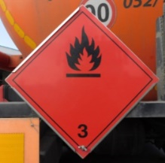 |  | 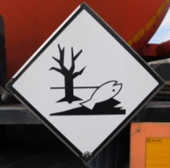
Hořlavá kapalina |  | Škodlivý pro ŽP
- Kontrola PHP
  - jsou kontrolovány: platnost kontroly / revize, plomba, tlak PHP
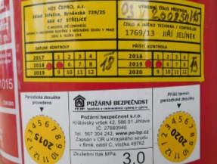 | 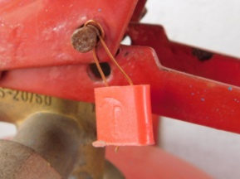 | 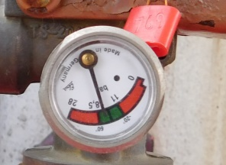
Štítek hasicího přístroje | Neporušená plomba | Ukazatel tlaku

  - je-li úložný box PHP opatřený neporušenou plombou, ověří se, že PHP je uvnitř boxu průhledítkem
  - zaplombovaný úložný box PHP bez průhledítka
    - poruší plombu a je provedena kontrola PHP dle výše uvedeného postupu
    - je-li úložný box opatřen plombou revizního technika (viz obr. výše), předloží řidič průvodní dokumentaci k PHP

- Kontrola boxů a vypouštěcích ventilů
  - ODKALOVACÍ ÚKAPOVÉ VENTILY MUSÍ BÝT NEUSTÁLE UZAVŘENY!
  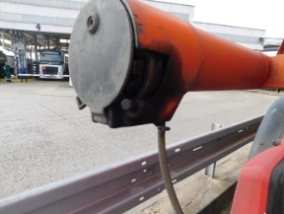 | 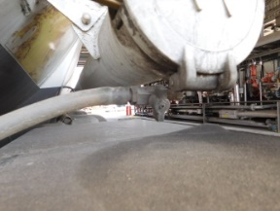 | 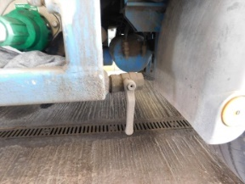
  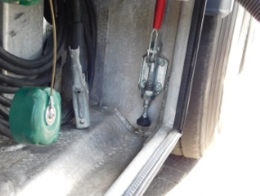 | 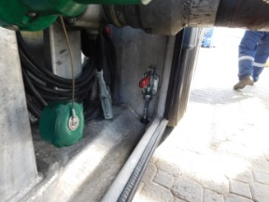 | 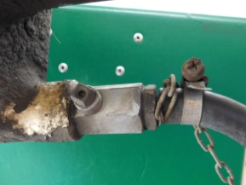
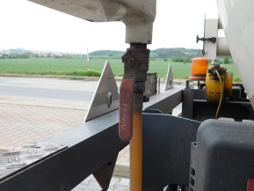 | 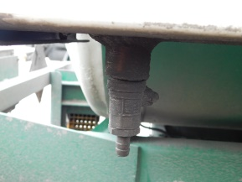 | 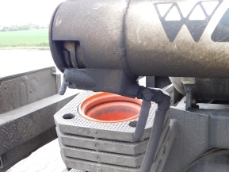
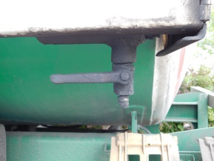 | 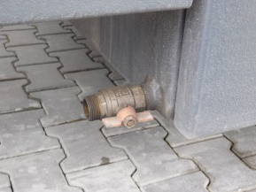 | 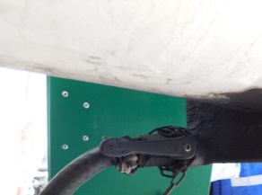

  - Při plnění se kontroluje, zda není v boxech "něco, co tam nemá být"
    - Např. jiskřivé materiály, kanystry, plastové nádoby, zakládací klíny, nářadí, tlakové lahve - PB, …
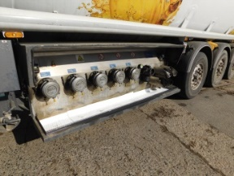 | 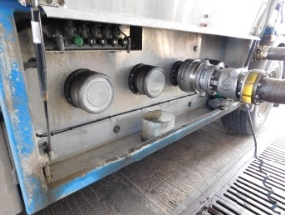 | 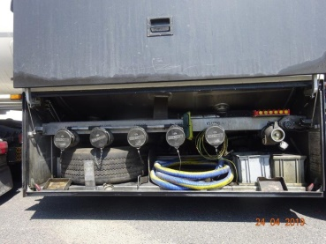
 |  | Uložení rezervy a hadice výrobcem
- Kontrola uzemnění AC, zemnící soustavy
  - Sekvence připojení zemnění
    - Připojení AC (případně přívěsu) – zemnící buben, připojení kleští kabelu
    - Připojení na zemnící bod konstrukce VL
  - kontroluje se správnost uzemnění AC (případně přívěsu) a označení zemnících bodů
    - správné je:
      - zemnící buben AC → označený zemnící bod lávky
      - označený zemnící bod na AC → kabel → označený zemnící bod lávky
      - propojovací kabel nemá poškozenou izolaci
      - zemnící kleště nejsou poškozené, jsou pevně přichycené na zemnícím bodě
      - zemnící kleště jsou pevně připojené k propojovacímu kabelu beze známek porušení izolace
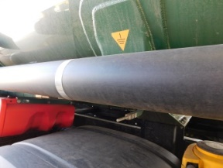 | 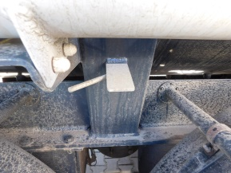
zemnící bod na AC | zemnící bod na AC
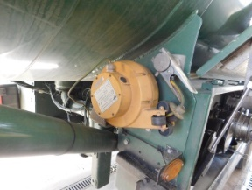 | 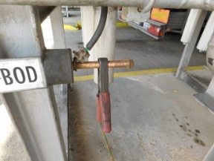
zemnící buben AC | zemnící bod technologie VL

    - nesprávné pospojení
      - šrouby kol, rámy AC, poškozený kabel, …
      - jiné propojení než buben (je-li na AC instalován)
      - propojovací kabel má poškozenou izolaci
      - zemnící kleště jsou poškozené, zemnění není pevně přichyceno na zemnícím bodě
      - zemnící kleště nejsou pevně připojené k propojovacímu kabelu beze známek porušení izolace
      - uzemnění přívěsné cisterny při plnění cisterny na tažném voze (plnění "1" – zemnění "2" nebo obráceně. Uzemněna musí být vždy plněná cisterna, tj. přívěs za AC (sólo)!)

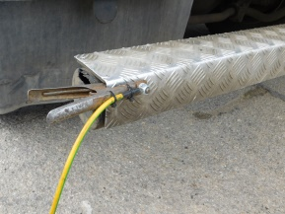 | 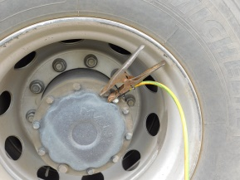 |  | 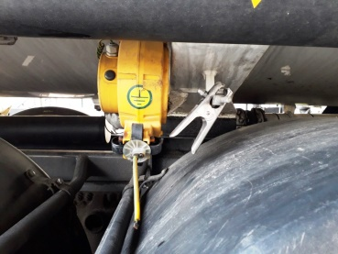
Uzemnění na rám AC | Uzemnění na kolo AC |  | Nefunkční zemnící buben
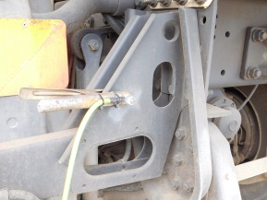 | 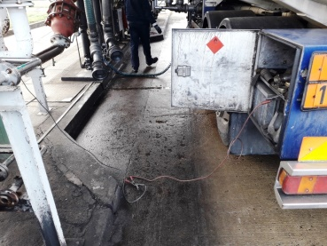 |  | 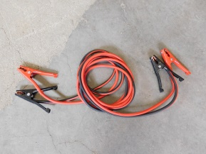
Uzemnění na rám AC | Nesprávné provedení zemnění |  | Použití startovacích kabelů
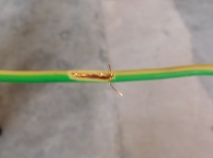 |  | 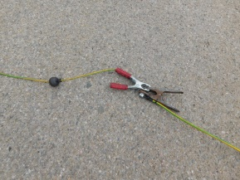
Poškozený zemnící kabel |  | Pospojení „kabel-kabel“

    - správné uzemnění je signalizováno na signalizaci zemnění
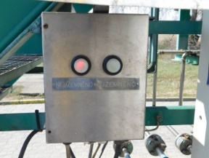 | 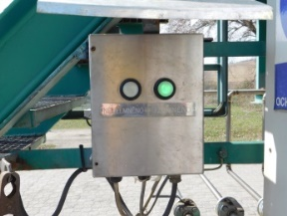

- Kontrola napojení CIVACON
  - kde je X, není zařízení připojeno správně
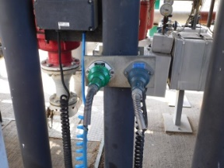 | 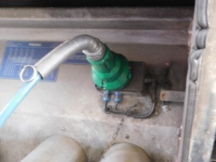
Parkovací poloha CIVACON | Připojení CIVACON na AC
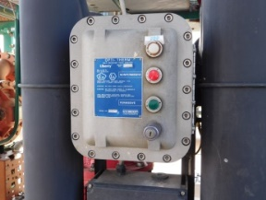 | 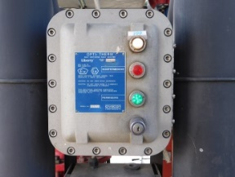
CIVACON nepřipojen | CIVACON připojen

- Postup plnění do AC
  - Dodržení sekvence plnění
    - Uzemnění
    - CIVACON (2.), vč. připojení přívěsu sólo AC
    - Odblokuje příslušná ramena k plnění cisterny (přívěsu), nastaví plnění na technologickém počítači AC k zabránění výronu par z AC
    - Rameno rekuperace par a výdejní ramena v jím zvoleném pořadí dle technických možností VL (3.)
    - Navolení výdeje
    - Spuštění plnění na AccuLoad
    - Kontrola / sledování průběhu plnění (nestandardní stavy, úkapy, rázy, poškození technologie výdejní lávky nebo AC, …)
  - Správné uchycení a zajištění výdejních ramen a ramen rekuperace par
    - nasazení výdejních ramen na spodní plnicí hrdla a jejich zajištění pákou
    - zajištění ramene rekuperace par oběma páčkami
    - nedochází k úkapům v průběhu plnění
    - stálé napojení ramene rekuperace par na AC - nedochází k úniku par z napojení ramene
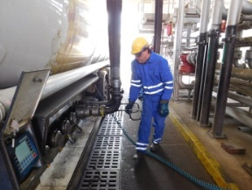 | 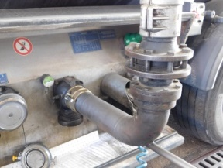 | 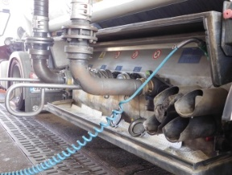  4.  3.  2.
Ustrojení řidiče AC při manipulaci s rameny | Napojení ramene rekuperace | Sekvence napojení AC
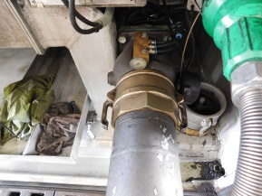 | 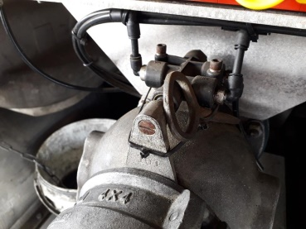 | 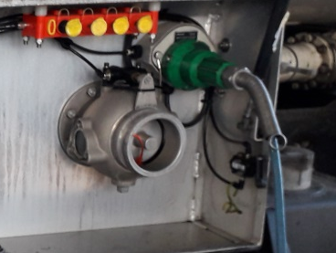
Zajištění ramene rekuperace | Nepovolené zajištění ventilu | Nepovolené zajištění ventilu

    - po ukončení plnění se kontroluje:
  - správné odpojení plnících ramen a ramena rekuperace par a jejich správné zaparkování a aretace ve stojanech
  - zavíčkování všech plnících hrdel (ventilů) na AC vybavených víčky na plnicích hrdlech
  - těsnost hlav plnících ramen a plnících hrdel (ventilů) AC, včetně uzavření výpusti (výtoku) vany plnícího boxu AC (úkapy)
  - správné odpojení zařízení CIVACON a správné umístění vidličky na protikus (zásuvku) na zařízení do výchozí polohy, správné a vhodné uložení kabelu mimo pochůzný a průjezdný profil výdejního místa (zamezení poškození kabelu)
  - odpojení zemnění, v případě využití našeho zemnícího kabelu jeho vhodné uložení mimo pochůzný a průjezdný profil výdejního místa (zamezení poškození kabelu)
  - uzavření plnícího boxu AC (v areálu skladu je zakázáno vykonávat jízdu AC s otevřeným boxem)
  - V průběhu plnění:
    - je zakázán běh motoru s připojenými rameny technologie, CIVACON a zemněním
    - je řidič / plnič přítomen v prostoru AccuLoadu, plnicího boxu a v dosahu "STOP" tlačítka na AccuLoadu v průběhu plnění AC (porušením je přítomnost v kabině tahače, pohyb okolo AC na jiné straně, než probíhá plnění, činnosti nesouvisející přímo s procesem plnění)

- Používání zařízení neurčených pro použití do zóny s nebezpečím výbuchu (MT včetně HandsFree, radiopřijímač, nezávislé topení, el. cigareta, chytré hodinky, tablet, navigace, IQOS, aj.) je ZAKÁZÁNO!
  - Je zakázáno otevření schránky s tiskárnou pro tisk stavu měření AC a použití této tiskárny v průběhu plnění, není-li tiskárna v provedení EX. Tisk je možné provádět až po ukončení plnění a odpojení AC od technologie, včetně zemnění.
  - Veškerá zařízení nesouvisející s plněním AC jsou před přistavením AC k plnění vypnuta (je-li to možné) a uložena v kabině řidiče.
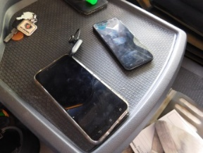 | 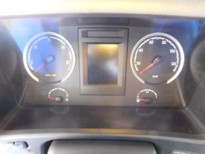
  - Radiopřijímač, klimatizace není v chodu.
  - Nezávislé topení je vypnuto v dostatečném předstihu před přistavením AC k plnění.
  - Jsou "budíky vypnuté" – vypnuté zapalování (kontrola je prováděna před zahájením nebo po ukončení plnění).
  - Jsou zavřené dveře a okýnka kabiny tahače (kontrola je prováděna před zahájením nebo po ukončení plnění).
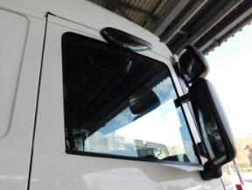 | 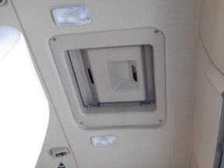

- Doprava
  - Porušením je:
    - jízda areálem skladu s otevřenými boxy
    - nájezd na obsazenou výdejní stopu
    - nedodržení odstupu od plněného vozidla na lávce
    - couvání na VL bez asistence a povolení operátora
    - porušení Dopravního řádu skladu
    - porušení pravidel silničního provozu v areálu skladu
    - ponechávání nastartovaného motoru v prostoru VL bez přítomnosti řidiče

- Dechová zkouška na přítomnost alkoholu
  - Není součástí kontroly procesu plnění AC
  - Provádí operátor skladu nebo jiný pověřený zaměstnanec
  - Provádí se před zahájením nebo po ukončení plnění
  - Zkouška je vždy prováděna mimo zónu EX

